
MBM Page
سلسلة نماذج اختبارات مادة المعلوماتية – السنة الثانية متوسط.

اختبار الفصل الثاني في مادة المعلوماتية النموذج رقم: 03
التمرين الأول: 6 ن

1- أجب بصح أم خطأ أمام كل عبارة مع تصحيح العبارة الخاطئة فيما يلي : 5ن
- التبويب الذي يسمح بإدراج الصور و النصوص الفنية هو التبويب MISE EN PAGE.
......................................................................................................................................
- يمكن إدراج صورة بالنقر على الأداة FORMES.
......................................................................................................................................
- يمكن إدراج نص فني بالنقر على الأداة TABLEAU.
......................................................................................................................................
- يمكن إدراج عبارة رياضية بالنقر على الأداة SYMBOLE.
......................................................................................................................................
- يمكن إدراج رمز بالنقر على الأداة EQUATION.
......................................................................................................................................
التمرين الثاني : 7 ن
1- إملأ الفراغات بما يناسبها فيما يلي: 5ن [ألعاب - لغة - برمجية - اللبنات - قصص]
سكراتش هو .................... برمجة ذات واجهة رسومية، تسمح بإنشاء .................. تفاعلية و ................... مصورة إلخ. يعتمد سكراتش على البرمجة بـ ....................... حيث يمكن تركيبها لإنجاز مقاطع .................... ذات معنى.
2- اكمل الجدول التالي.2ن
اللبنة | نوعها | دورها



الصفحة 1 من 2
اقلب الصفحة
السنة الدراسية 2022/2023
الوضعية الإدماجية : 8 ن
يريد نوح إنجاز مشروع سمكة تسبح في الماء ببرنامج سكراتش.
ساعده بالإجابة عن هذه الأسئلة:
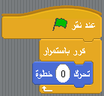
1- قام بتركيب المقطع البرمجي التالي
- ماذا سيحصل للسمكة عند الضغط على العلم الأخضر؟1ن
.................................................................
- كيف يمكنك معالجة الأمر لإنجاح المشروع؟1ن
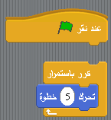
.................................................................
2- حاول نوح تحسين المقطع البرمجي فأصبح كالتالي:
- ماذا سيحصل للسمكة عند الضغط على العلم الأخضر؟1ن
.................................................................
- كيف يمكنك معالجة الأمر لإنجاح المشروع؟1ن
.................................................................

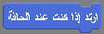
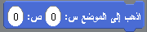
3- يريد نوح جعل السمكة ترتد عند الوصول إلى الحافة، ما هي اللبنة التي تسمح بذلك؟ ( ضعها في حيز ). 1ن

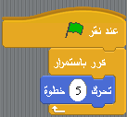
4- أين ضيع نوح هذه اللبنة ؟ حدد المكان المناسب في هذا المقطع 1ن

5- عند الخروج من المشروع ظهرت لنوح علبة الحوار هذه:
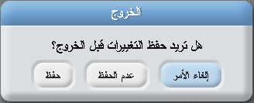
اشرح دور هذين الخيارين. 3ن
- إلغاء الأمر:

- عدم الحفظ:
الصفحة 2 من 2
بالتوفيق
السنة الدراسية 2022/2023

